**Anwendungen – Sachaufgaben III**

100 g Gewürzketchup enthalten folgende Inhaltsstoffe:

Tomatensaft 52,0 g Natrium 1,0 g

Zucker 29,4 g Fett 0,3 g

Kohlenhydrate 2,4 g Eiweiß 0,6 g

Ballaststoffe 2,2 g Verschiedenes 12,1 g

1. Stelle ein Kreisdiagramm dar.

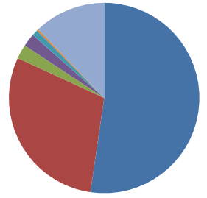

1. Stelle die Inhaltsstoffe mit Hilfe eines Balkendiagramms dar.

